附件1
交通指南
- 地址：
柏润东方酒店（石家庄市裕华区长江大道158号）
二、交通方式
始发地 | 出租车车程及费用 | 公交车路线
石家庄机场 | 36公里，车程50分钟，费用90元左右 | 机场大巴1号线（省体育馆方向）至天山海世界站，步行214米至天山淮河道口站（轨道学院方向）转乘公交553/580路车至柏润东方酒店站即到
石家庄高铁站 | 20公里，车程30分钟，费用40元左右 | 乘516/42路白佛客运站转553/580路车至柏润东方酒店站即到；  地铁3号线（西三庄方向）至新百广场站转乘地铁1号线（福泽方向）至火炬广场站B口出步行1km即到
石家庄客运总站 | 17公里，车程35分钟，费用30元左右 | 乘32路至省四院东院站下车转553/580路车柏润东方酒店站即到；  地铁1号线（福泽方向）至火炬广场站B口出步行1km即到
石家庄北站 | 20公里，车程30分钟，费用40元左右 | 88路（省二院东院方向）谈固东街中山路口站下车同站换乘553、580路（轨道学院方向）柏润东方酒店站下车即到
石家庄白佛客运站 | 6公里，车程10分钟，费用12元左右 | 553、580路车柏润东方酒店站下车即到
石家庄南焦客运站 | 15公里，车程30分钟，费用33元左右 | 79路（海世界方向）到海世界站下车同站换乘553/580路（轨道学院方向）至柏润东方酒店站下车即到
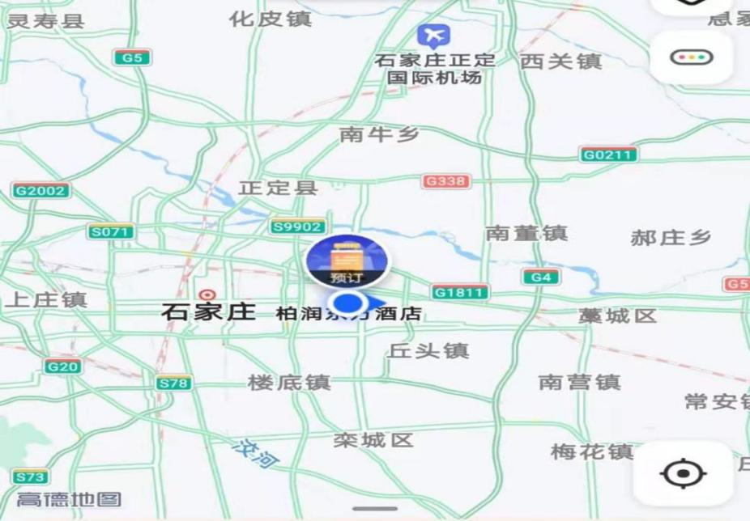
地图：

